大学生创新创业训练计划平台
【项目结题指南】

目录
一.平台登录 0
1.高校管理员登录 1
2.学生(项目负责人)登录 2
二.结题报送 3
方式一：学生填报 3
1.学生(项目负责人)账号输出 3
2.学生提交结题 3
3.高校审核结题报告 4
方式二：平台外结题，学校结题状态勾选 6
四.技术支持 9

一.平台登录

1.高校管理员登录
初始密码默认为：账号@cxcy，账号由省厅管理员创建提供。
在浏览器输入平台地址（建议使用谷歌、火狐、360浏览器极速模式），点击页面中的“学校登录”，输入对应的账号和密码进行登录。进入角色的后台管理界面。
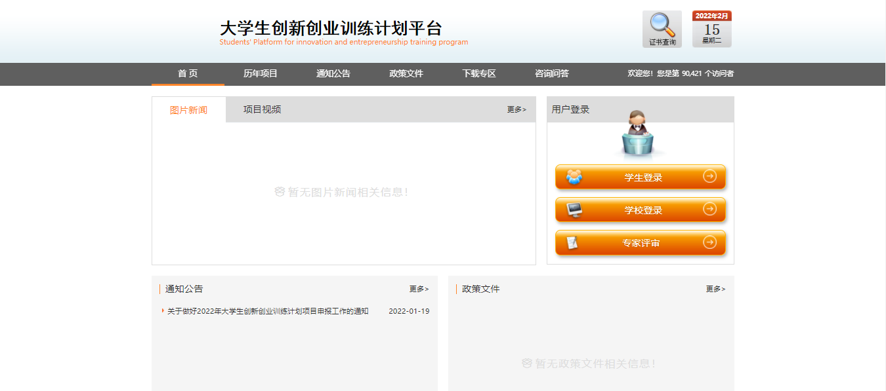
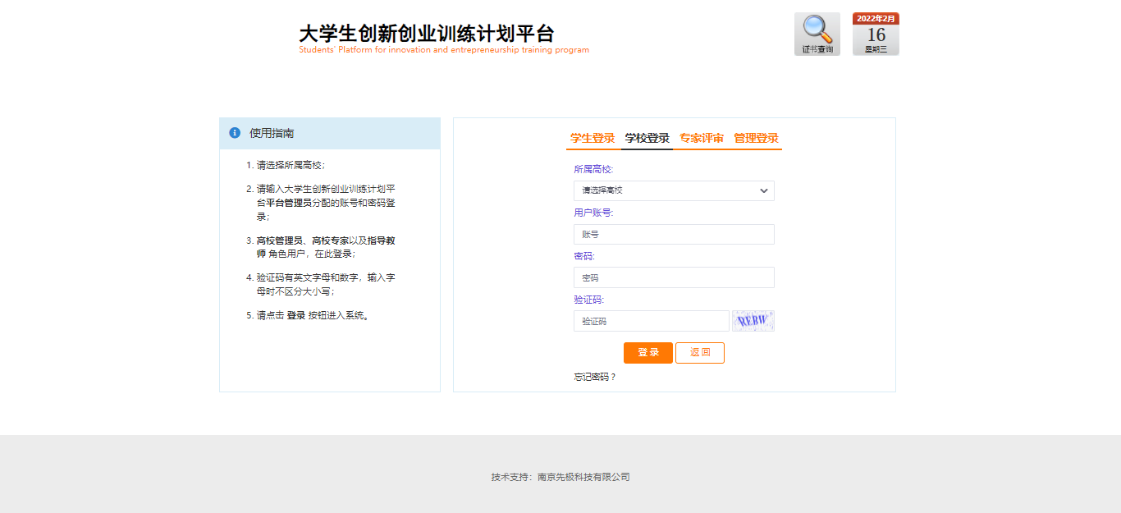

2.学生(项目负责人)登录
初始账号密码由高校管理员统一告知。
在浏览器输入平台地址（建议使用谷歌、火狐、360浏览器极速模式），点击页面中的“学生登录”，输入对应的账号和密码进行登录。进入角色的后台管理界面。
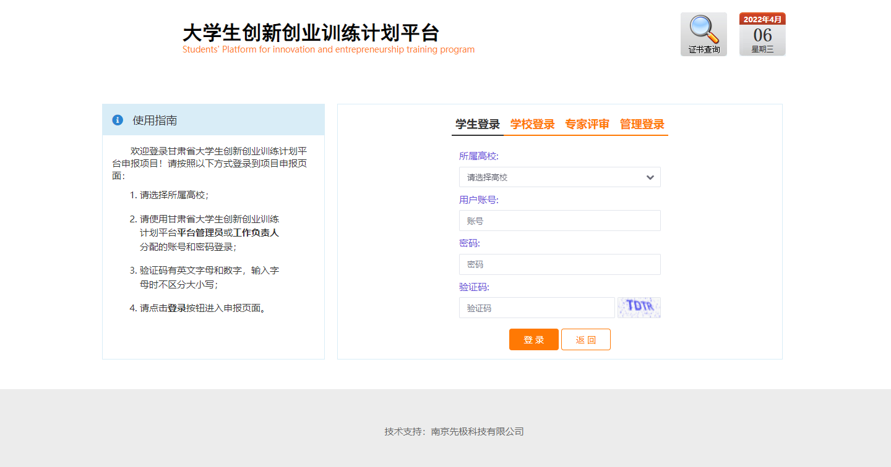

二.结题报送

方式一：学生填报

1.学生(项目负责人)账号输出
高校管理员点击平台管理—用户管理，通过选择学生角色，然后点击Excel导出可以导出相应负责人的账号密码信息，然后告知学生。
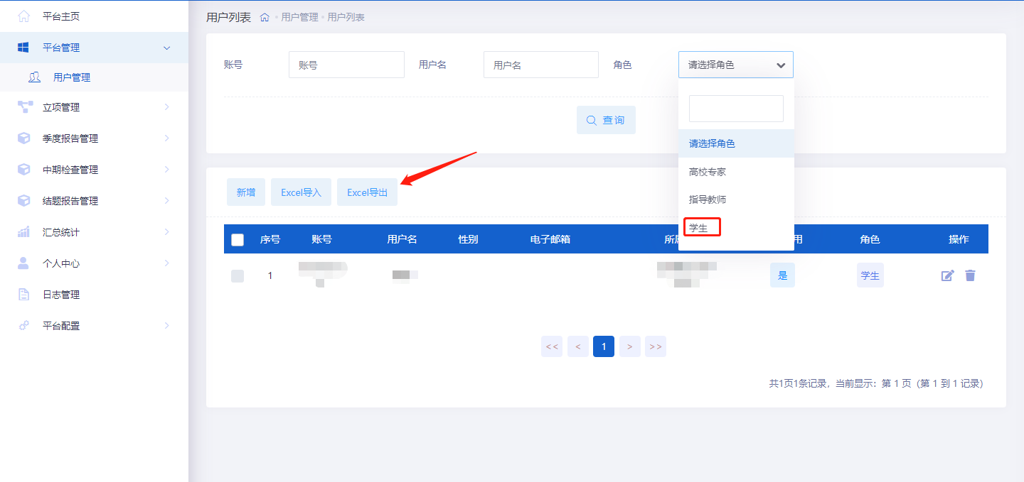

2.学生提交结题
学生登录平台后点击结题报告管理—填写结题报告，在页面上点击操作列的+号进入填写页面。支持暂存和提交，确认不再修改点击提交即可，等待高校管理员审核。
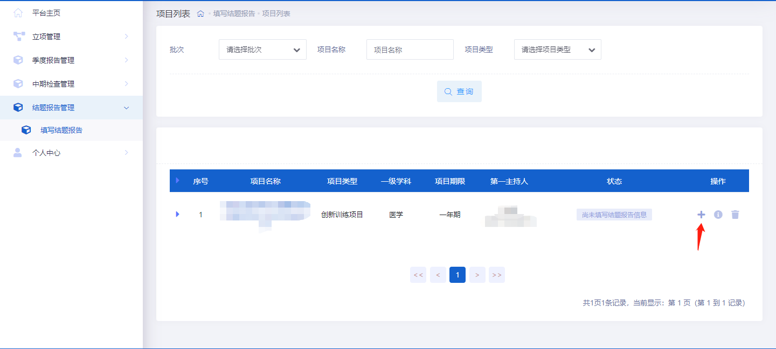

3.高校审核结题报告
高校管理员登录平台，点击结题报告管理---高校审核结题报告菜单，页面点击操作栏—审核按钮图标进入审核页面，审核页面给出审核状态，审核结论、审核意见(可选)。
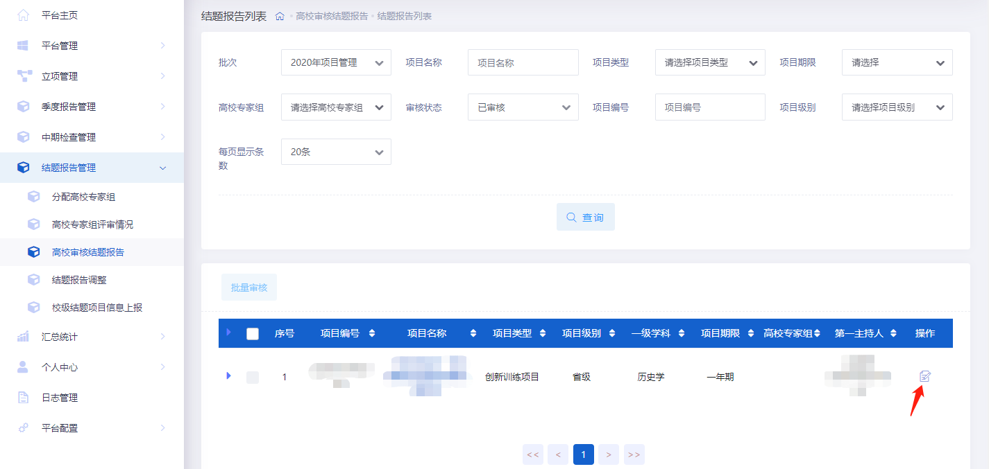
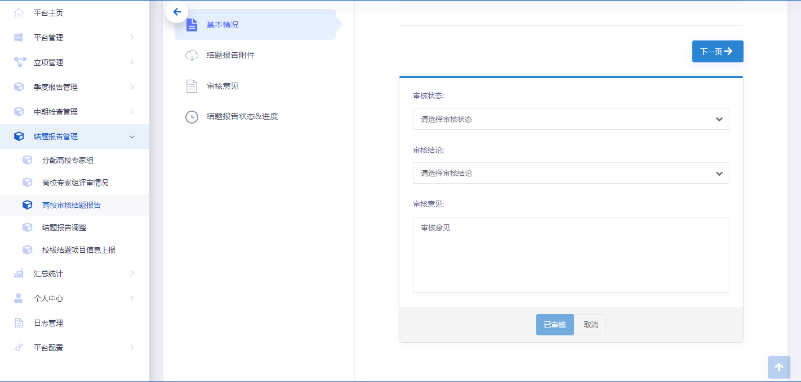

审核状态分四种
1、审核通过：转至省厅管理员审核；
2、退回修改：退回给学生进行修改；
3、终止申报：即代表本项目终止；
4、审核不通过：退回给学生，并且不支持修改；
审核结论分三种
1、通过：代表结题的成绩为通过
2、不通过：代表结题的成绩为不通过
3、终止：代表结题的成绩为终止
友情提醒：支持批量审核
批量审核方式：首先勾选要批量审核的项目，然后点击批量审核按钮，接着选择审核状态和审核结论和审核意见(选填)，点击提交完成批量审核的操作。
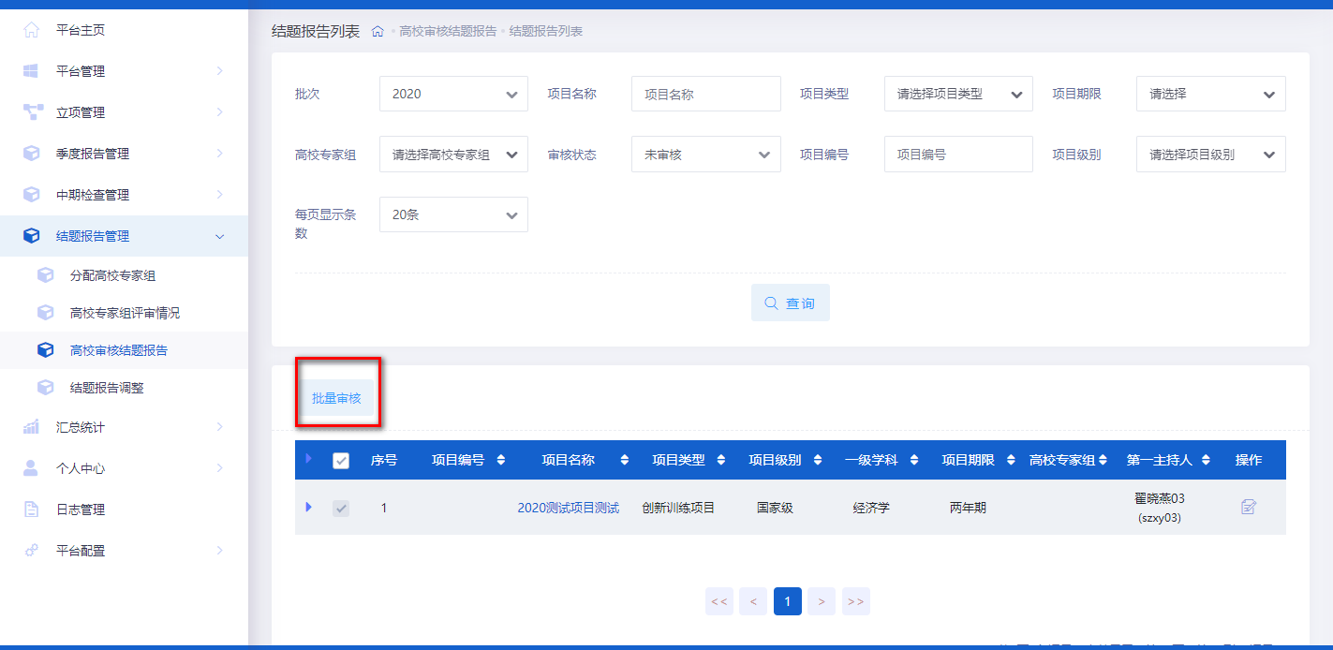
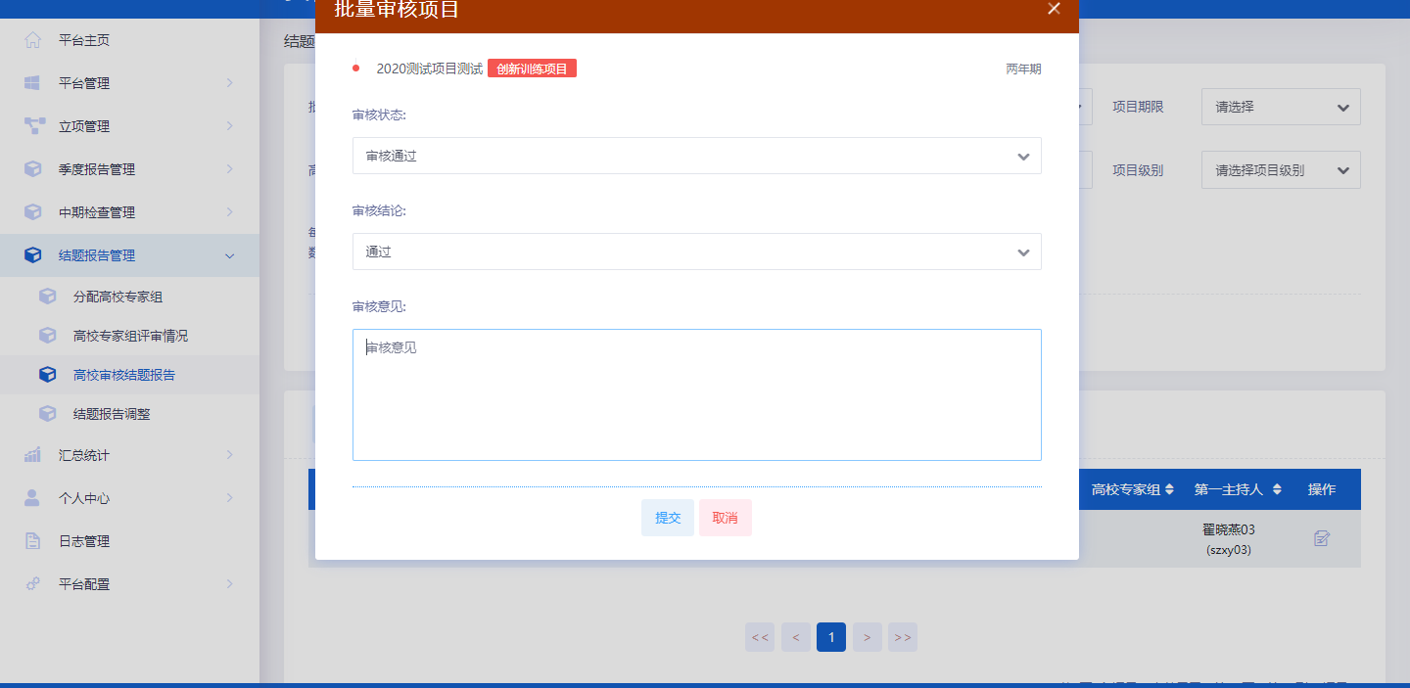

方式二：平台外结题，学校结题状态勾选
高校管理员登录平台，点击结题报告管理---高校审核结题报告菜单，页面点击操作栏—审核按钮图标进入审核页面，无需通知学生提交结题材料，直接在审核页面给出审核状态，审核结论、审核意见(可选)。
审核状态分四种
1、审核通过：转至省厅管理员审核；
2、退回修改：退回给学生进行修改；
3、终止申报：即代表本项目终止；
4、审核不通过：退回给学生，并且不支持修改；
审核结论分三种
1、通过：代表结题的成绩为通过
2、不通过：代表结题的成绩为不通过
3、终止：代表结题的成绩为终止
友情提醒：支持批量审核
批量审核方式：首先勾选要批量审核的项目，然后点击批量审核按钮，接着选择审核状态和审核结论和审核意见(选填)，点击提交完成批量审核的操作。
特别说明：结题报送只需要采用任意一种方式即可，切记不要两种方式并行。

四.技术支持
陈工，18018035381

